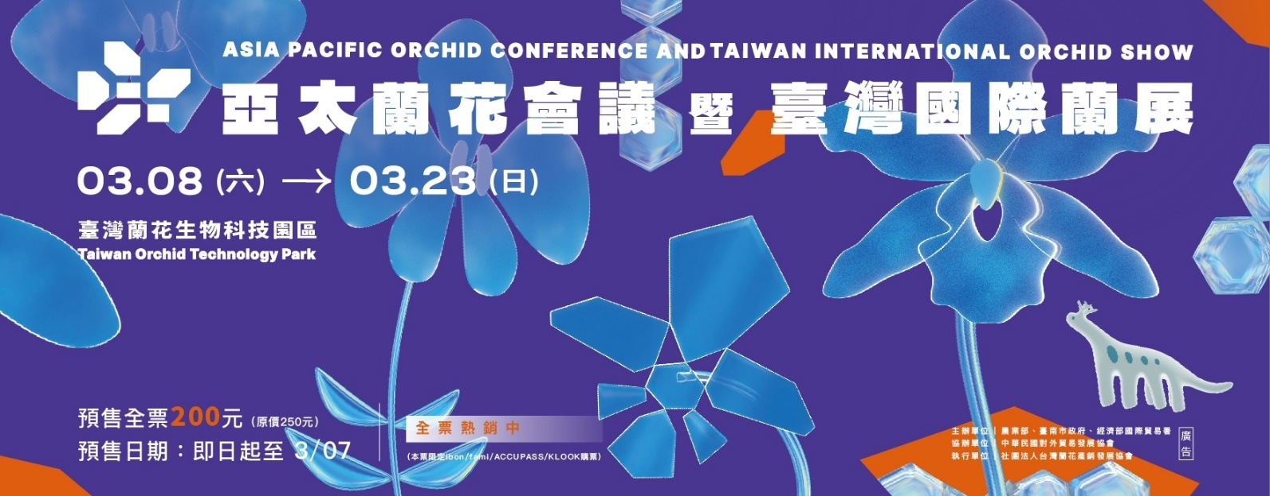

訂票日期： 年 月 日

1. **訂購人資料(請以正楷字體清晰填寫)** 單號：

|  |  |
| --- | --- |
| 單位名稱： | 聯絡人： |
| 聯絡電話/手機：( ) | 地址：( ) |

1. **展覽優惠資訊**

|  |  |  |  |  |  |  |  |
| --- | --- | --- | --- | --- | --- | --- | --- |
| **展覽資訊** | **購票優惠**  **適用時間** | **展覽地點** | **定價** | **企業票價** | **訂購張數** | **小計** | **總計** |
| **2025亞太蘭花會議暨臺灣國際蘭展**https://tios.tw/  2025年3月8日至3月23日 | 即日起至  114/3/6 | 臺灣蘭花生物科技園區 | $250 | $100  (每次訂購  至少100張) | 張 | 元 | 元 |

1. **票務訂購方式(請以正楷字體清晰填寫)**

|  |  |  |  |  |  |  |  |  |  |
| --- | --- | --- | --- | --- | --- | --- | --- | --- | --- |
| 展覽付款方式  (請勾選) | □匯款  (電匯費請自付) | | 匯款帳戶：合作金庫銀行(006)-新營分行  戶名：社團法人台灣蘭花產銷發展協會 帳號：0290-717-080627 | | | | | | |
| □AYM轉帳  (轉帳費請自付) | | 銀行代碼：006 帳號：0290-717-080627 轉帳帳號(後五碼)： | | | | | | |
| □現金繳納 | | 蘭花協會辦公室(台南市後壁區烏樹林325號) 售票區(平日上午8:30-下午5:00) | | | | | | |
| 購票證明 | | □需要，抬頭：  □不需要，將帶入聯絡人姓名 | | 本欄由  承辦人填寫 | | 交單日期 | | 承辦人簽章 |
|  | |  |
| ★訂票說明：當您同意訂購時，即視同您已閱讀、了解並接受相關條款。  ★票卷本身內含代徵娛樂稅，為合法正式憑證。   1. 請直接填寫訂購單，並完成付款程序後，連同付款收據傳真或E-MAIL(來信主旨為「票卷訂購_訂購人姓名/單位」)至蘭花協會。   傳真號碼：06-6830625；E-MAIL：[togaorg016@gmail.com](mailto:togaorg016@gmail.com)   1. 本訂購單確認訂購後，將於1月9日陸續出票，1月9日後訂購者約7至10個工作天(不含假日)出票。 2. 為防止作業疏失，如在回傳後72小時未接到本公司之確認電話，煩請來電查詢，以免耽誤您的訂購時間。 3. 訂票人在訂票前已對訂購張數、時間、票價等相關細節均詳細考慮，一經簽屬本訂單回傳至本公司並確認後，訂票人不得要求修改。 4. 訂購單為單位團體購票，開立購票證明依訂單張數為原則(一筆訂單開立一張明細)，如有特殊明細開立需求，請來電洽詢。 5. 企業票為優惠方案，不接受退換票服務，如遇不可抗力因素欲辦理退票，需酌收原價票價10%票務處理費，且因退款產生的郵、匯費由退票方負擔。請將「票券正本」(需與原購買流水編號相符)及「原購買購票證明」掛號寄回《73191台南市後壁區烏樹林325號 蘭花協會 售票小組 收》 6. 本活動購票訂購者同意於本活動票券銷售期間，主辦單位得依個人資料保護法及其他相關法律規定蒐集、利用、處理或保留訂購者因本訂購單所提供之個人資料，以供營運、業務推廣、財務及編入顧客資料庫，以供後續業務發展等相關用途使用。 7. 欲瞭解「2025亞太蘭花會議暨臺灣國際蘭展」售票相關資訊，請洽客服專線：06-6830913，我們將竭誠為您服務。   詳閱後並本人簽章： | | | | | | | | | |
| 免票說明：1.臺南市後壁區、白河區區民持身分證或附照片之有效證件者。  2.年齡7歲以下(憑健保卡)【2017(民國106)出生】，須由已購票之家長陪同入園。  3.持有身心障礙手冊之身心障礙者(陪同者1位免費)。  4.臺南市年齡65歲(含)以上【1960(民國49)出生】之長者(身分證字號開頭為R、D或設籍臺南市)，購票、入園時須出示有效證件驗證身分。  5.帶團參觀並持有交通部觀光局核發之有效期限內導遊證者。 | | | | | | | | | |
| □入帳時間： □備註1： □備註2： □備註3： | | | | | | | | | |
| **票卷號碼：(本欄由承辦人填寫) 包票人員簽章：** | | | | | | **訂購人票卷簽收(簽收後回傳)：** | | | |
| TEL：06-6830913 | | FAX：06-6830625 | | 地址：台南市後壁區烏樹林325號 | | | | https://tios.tw/ | |